攀枝花市米易县2025年度
“绿色惠民殡葬”项目经费使用情况公示

一、项目信息
项目名称：“绿色惠民殡葬”项目。
项目主要内容和绩效目标：根据《攀枝花市民政局 攀枝花市财政局关于印发〈攀枝花市惠民殡葬政策实施办法〉的通知》（攀民政〔2019〕97号）《米易县民政局 米易县财政局关于印发〈米易县惠民殡葬实施办法〉的通知》（米民政〔2020〕80号）文件要求，为保障群众基本殡葬需求，减轻群众殡葬负担，提升基本殡葬公共服务水平，实现殡葬服务均等化。
项目周期：2025年1月截至2025年12月
资金额度：24万元（省级福彩公益金）
项目负责人：胡丹
联系方式：13982392620
项目完成情况：已完成
接受督查情况：“绿色惠民殡葬四项减免”项目实施规范，2025年拨付绿色惠民殡葬支出已按目标完成，按时支付。
二、项目效果
（一）文字描述
- 2025年下达福彩公益金绿色惠民殡葬四项减免项目经费24万元，用于发放2025年1—12月绿色惠民殡葬四项减免192人，19.8821万元，
- 图片展示
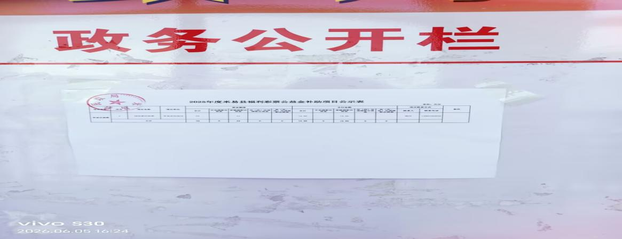
三、项目和资金管理办法
绿色惠民殡葬支出是通过请示县政府批准同意后，经县财政局逐月拨付相关费用，由民政局财务人员逐笔核实后才予以支付。

米易县民政局
2026年6月5日

